Федеральное государственное бюджетное учреждение
"Среднесибирское управление по гидрометеорологии и мониторингу окружающей среды"

ГИДРОМЕТЦЕНТР

МЕТЕОРОЛОГИЧЕСКИЙ БЮЛЛЕТЕНЬ
№124

04.05.2025г.
660049, г. Красноярск,
ул. Сурикова, 28 т. 227-38-39 Е–mail: omp@krasmeteo.ru

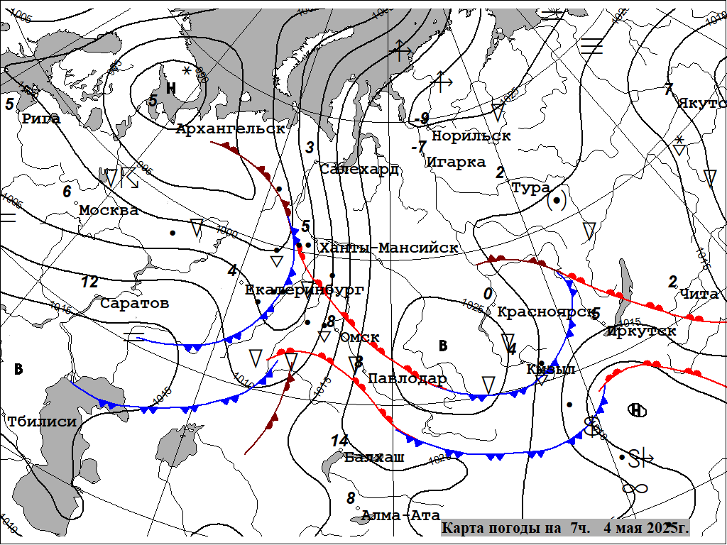

УСЛОВНЫЕ ОБОЗНАЧЕНИЯ:
Цифры у кружков станций показывают температуру воздуха, R – гроза,  - дождь , ∗ - снег, Ξ - туман,
- метель. В– область высокого давления (антициклон), Н – область низкого давления (циклон).
Зубчатые линии – фронты (линии раздела воздушных масс), - тёплый фронт, - холодный фронт,
- фронт окклюзии.

ПРЕДУПРЕЖДЕНИЯ ОБ ОПАСНЫХ ЯВЛЕНИЯХ ПОГОДЫ

КОНСУЛЬТАЦИЯ О НЕБЛАГОПРИЯТНЫХ ЯВЛЕНИЯХ ПОГОДЫ

ФОНОВЫЙ ПРОГНОЗ ЛАВИННОЙ ОПАСНОСТИ
5 мая в горных районах Красноярского края, Республик Хакасия и Тыва лавиноопасно.
ПРОГНОЗ ПОГОДЫ
На сутки с 19час 04.05.2025г. до 19час 05.05.2025г.
ЮГ ТАЙМЫРСКОГОДОЛГАНО-НЕНЕЦКОГО МУНИЦИПАЛЬНОГОРАЙОНА
Переменная облачность, местами небольшой снег, мокрый снег, днем с дождем. Ветер южной четверти 3-8 м/с, местами порывы до 13 м/с. Температура воздуха ночью 0,-5°, местами до -10°, днем +1,+6°, местами до +10°.

ЭВЕНКИЙСКИЙ МУНИЦИПАЛЬНЫЙ РАЙОН
Переменная облачность, преимущественно без осадков. Ветер юго-восточный 2-7 м/с, местами порывы до 11 м/с. Температура воздуха ночью -5,-10°, местами 0,+5°, днем +12,+17°, местами +2,+7°.

ТУРУХАНСКИЙ РАЙОН
Переменная облачность, на севере небольшой, местами умеренный мокрый снег, днем с дождем, на юге преимущественно без осадков. Ветер юго-западный 2-7 м/с, местами порывы до 12 м/с. Температура воздуха ночью 0,+5°, местами до -5°, днем +11,+16°, местами +3,+8°.

ЕНИСЕЙСКАЯ ГРУППА (Енисейский, С.Енисейский, Пировский и Казачинский районы)
Переменная облачность, преимущественно без осадков. Ветер юго-восточный 2-7 м/с, местами порывы до 12 м/с. Температура воздуха ночью 0,-5°, местами до +5°, днем +12,+17°, местами +8,+10°. Пожарная опасность I-II, местами III класса.

АНГАРСКАЯ ГРУППА (Мотыгинский, Богучанский и Кежемский районы)
Переменная облачность, местами небольшой мокрый снег, днем с дождем. Ветер юго-восточный 2-7 м/с, местами порывы до 12 м/с. Температура воздуха ночью 0,+5°, местами до -5°, днем +12,+17°. Пожарная опасность I-II, местами III класса.

АЧИНСКАЯ ГРУППА (Боготольский, Тюхтетский, Ачинский, Бирилюсский, Б.Улуйский, Назаровский, Шарыповский, Ужурский и Козульский районы)
Переменная облачность, преимущественно без осадков. Ветер юго-восточный 2-7 м/с, местами порывы до 12 м/с. Температура воздуха ночью 0,-5°, местами до +5°, днем +14,+19°. Пожарная опасность I-II, местами III класса.

Г. КРАСНОЯРСК
Переменная облачность, преимущественно без осадков. Ветер слабый. Температура воздуха ночью 0,-2°, днем +15,+17°.

КРАСНОЯРСКАЯ ГРУППА (Б.Муртинский, Сухобузимский, Емельяновский, Березовский, Манский, Балахтинский и Новоселовский районы).
Переменная облачность, преимущественно без осадков. Ветер юго-восточный 2-7 м/с, местами порывы до 12 м/с. Температура воздуха ночью 0,-5°, местами до +5°, днем +14,+19°. Пожарная опасность I, местами II-III класса.
КАНСКАЯ ГРУППА (Тасеевский, Абанский, Дзержинский, Канский, Партизанский, Уярский, Рыбинский, Саянский, Ирбейский, Иланский и Нижнеингашский районы).
Переменная облачность, преимущественно без осадков. Ветер юго-восточный 2-7 м/с, местами порывы до 12 м/с. Температура воздуха ночью 0,-5°, местами до +5°, днем +14,+19°. Пожарная опасность I-II, местами III класса.

МИНУСИНСКАЯ ГРУППА (Минусинский, Идринский, Краснотуранский, Курагинский, Каратузский, Ермаковский и Шушенский районы)
Переменная облачность, преимущественно без осадков. Ветер юго-восточный 2-7 м/с, местами порывы до 11 м/с. Температура воздуха ночью -3,+2°, местами до -8°, днем +16,+21°, местами в горах +6,+11°. Пожарная опасность I-II, местами III класса.

Синоптики: Ивченко Л.Н.

Начальник ГМЦ | А.А. Брашкова
Ответственный за выпуск  начальник ОМП | Д.В. Ульянов
Время выпуска 14 час

